Sprawozdanie – Laboratorium nr 8
Interpolacja funkcjami sklejanymi poprzez wyznaczenie
wartości drugich pochodnych w węzłach
Tomasz Rajchel
2019/04/25

Wstęp teoretyczny

Interpolacja funkcjami sklejanymi
W przedziale [a, b] mamy n+1 punktów takich że:
(1)
Punkty te określają podział przedziału [a, b] na n podprzedziałów tj. [x_{i}, x_{i+1}].
Funkcję s(x) określoną na przedziale [a,b] nazywamy funkcją sklejaną stopnia m (m≥1) jeżeli:
- s(x) jest wielomianem stopnia conajwyżej m na każdym podprzedziale (x_{i}, x_{i+1}), i = 0, 1, . . . , n-1
- s(x) ∈ C^{m}
Punkty x_{j} nazywamy węzłami funkcji sklejanej. W każdym przedziale (x_{i}, x_{i+1}) funkcja s(x) jest wielomianem stopnia conajwyżej m:
(2)
Funkcja interpolująca jest kombinacją liniową elementów bazy {s_{i}(x)}
(3)

Funkcje sklejane trzeciego stopnia
Funkcję s(x) nazywamy interpolacyjną funkcją sklejaną stopnia trzeciego dla funkcji f(x), jeżeli:
(4)
Do określenia funkcji s(x) stopnia trzeciego konieczne jest wyznaczenie (n+3) parametrów. Ponieważ ilość węzłów jest równa n+1 pozostają 2 stopnie swobody. Musimy nałożyć dwa dodatkowe warunki. Rodzaj tych warunków zależy od funkcji f(x) lub od znajomości jej zachowania w pobliżu końców przedziału [a,b]:
- rodzaj (1 pochodna)
- rodzaj (2 pochodna)
- rodzaj (funkcje okresowe)

Interpolacja funkcjami sklejanymi poprzez wyznaczenie wartości drugich pochodnych w węzłach
Oznaczamy
(5)

Zgodnie z założeniem druga pochodna funkcji s(x) jest ciągła i liniowa w każdym z podprzedziałów [x_{i-1}, x_{i}].Możemy więc zapisać:
(6)
Całkujemy dwuktornie powyższe wyrażenie i otrzymujemy wzór:
(7)
Stałe A_{i} i B_{i} wyznaczamy korzystając z warunku interpolacji
(8)

(9)
W punkcie x_{i} pochodna musi być ciągła

(10)

(11)

(12)

Porównując prawe strony dwóch powyższych równań dla każdego z węzłów uzyskamy (n-1) równań, które można zapisać w postaci:
(13)
Gdzie:
(14)

(15)
Do układu równań należy dołączyć jeszcze 2 równania wynikające z dodatkowych warunków.
Dla warunków z jedną pochodną:

(16)

(17)
Dla warunków z drugą pochodną:
(18)
Otrzymujemy układ równań który można przedstawić w postaci macierzowej:

(19)
Układ ten ma jednoznaczne rozwiązanie – istnieje dokładnie jedna interpolacyjna funkcja sklejana stopnia trzeciego spełniająca przyjęte warunki dodatkowe.
Po rozwiązaniu układu równań wyznaczamy funkcję sklejaną według wzoru (7).

Opis zadania
Naszym zadaniem będzie napisanie programu do interpolacji przy pomocy funkcji sklejanych będących wielomianami 3 stopnia poprzez wyznaczenie wartości drugich pochodnych w węzłach.
Mamy do wykonania następujące czynności:
- Napisać procedurę do wyznaczania wartości drugich pochodnych w węzłach.
void wyznaczM(double* xw, double* yw, double* m, int n, double alfa, double beta)
x_{w} – wektor z położeniami węzłów
y_{w} – wektor z wartościami funkcji
m - wektor do którego procedura zapisze wartości drugich pochodnych
n – liczba węzłów
alfa, beta – wartości drugich pochodnych w skrajnych węzłach
- Napisać procedurę do wyznaczania wartości funkcji w położeniu międzywęzłowym.
double wyznaczSx(double* xw, double* yw, double* m, int n, double x)
x – aktualna wartość argumentu
Reszta argumentów identycznie jak powyżej.
- Napisać program do interpolacji funkcjami sklejanymi, który będzie korzystał z dwóch powyższych procedur. Przeprowadzić interpolację funkcji:
(20)

(21)
Przyjąć warunki z drugą pochodną równą 0 na obu krańcach przedziału interpolacji (α = β = 0)

- Dla funkcji f₁(x) oraz n = 10 węzłów w przedziale x ∈ [−5, 5] należy wyznaczyć wartości drugich pochodnych i porównać je z ”dokładniejszymi” wartościami liczonymi zgodnie z wzorem:

(22)
Przyjąć Δx = 0.01
- Wykonać interpolację dla f₁(x) oraz f₂(x) w przedziale x ∈ [−5, 5], dla liczby węzłów:
n = 5, 8, 21.
Sporządzić wykresy funkcji interpolowanej [f(x)] i interpolującej [s(x)] dla każdego przypadku na jednym rysunku.

Wyniki

Ad 4 – Druga pochodna funkcji f₁
Rysunek 1: Wartości drugich pochodnych wyznaczone algorytmem interpolacji funkcji f₁(x)
kubicznymi funkcjami sklejanymi dla n = 10 węzłów porównane z wartościami wynikającymi z ilorazu różnicowego oraz z pochodną wyprowadzoną analitycznie.
Jak widać na powyższym obrazku wartości drugiej pochodnej funkcji f₁ wyznaczone algorytmem interpolacji dla n = 10 węzłów znacznie odbiegają od tych dokładniejszych (wyznaczonych analitycznie). Im dalej od krańców przedziału tym błąd jest większy.

Ad 5 – interpolacja dla funkcji f₁
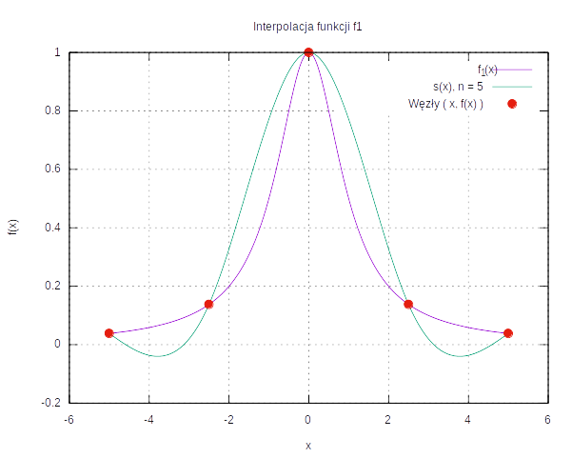
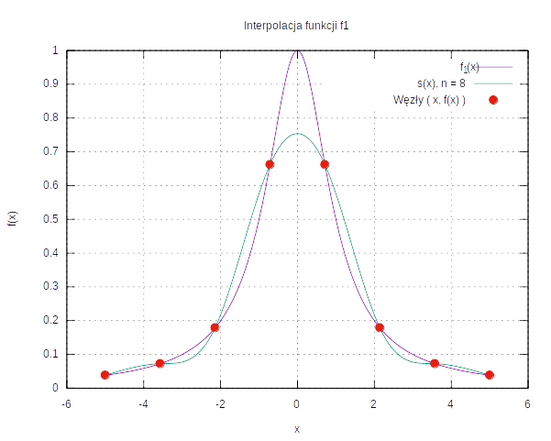
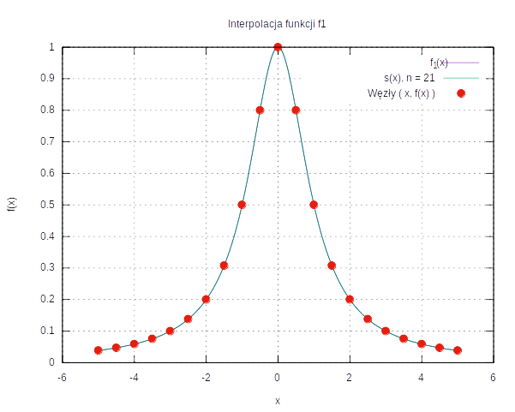

Ad 5 – interpolacja dla funkcji f₂
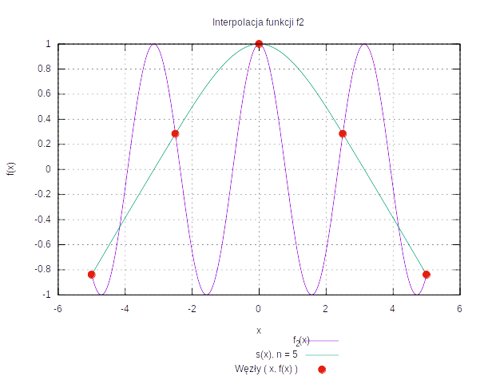
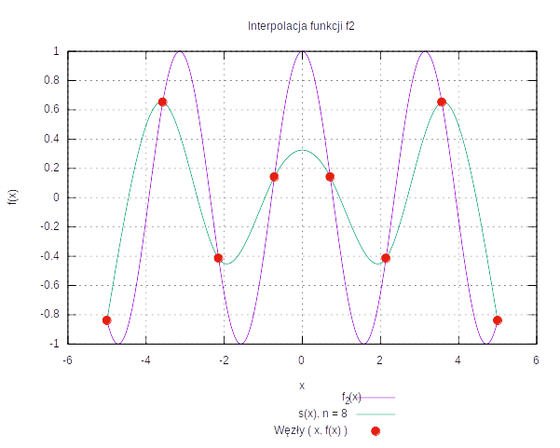
.
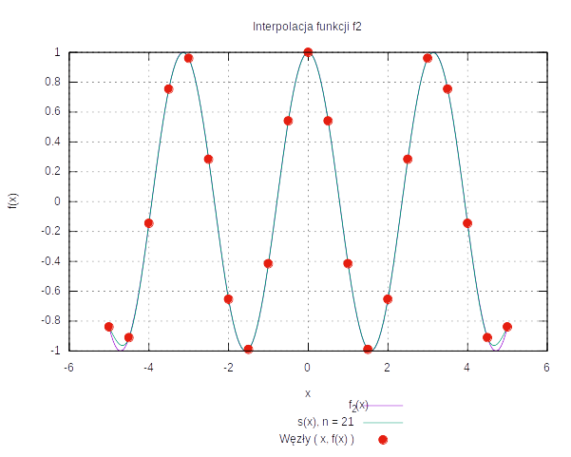

Wnioski
Interpolacja funkcjami kubicznymi dla równoodległych węzłów daje bardzo dobre rezultaty dla funkcji hiperbolicznych i trygonometrycznych. Warunkiem dobrej jakości interpolacji jest odpowiednia ilość węzłów i ich właściwy dobór. Dobrze jeżeli węzły pokryją się z ekstremami funkcji.
Dla funkcji f₁ uzyskaliśmy dobrą jakość dla n = 21 węzłów. Trudno odróżnić gołym okiem funkcję interpolującą od interpolowaną.
Dla funkcji f₂, dla n = 5 węzłów funkcja interpolująca składała się z niewystarczającej liczby funkcji składowych by dokładnie odwzorować kształt funkcji trygonometrycznej. Po zwiększeniu liczby węzłów do n = 21 otrzymaliśmy o wiele dokładniejszą interpolację,

